Ребята, данный раздел в написании…постараюсь закончить рано или поздо :)
После получения многих вопросов о том, как настраивать Эво, я решил написать это краткое руководство.

ЧАСТЬ 1
ЭВОСКАН, логирование автомобиля.

1 . Чтобы настраивать машину, Вам понадобятся несколько вещей: кабель Openport (купить можно здесь www.limitless.co.nz/ или привести через www.pparts.ru), приобрести программу Evoscan
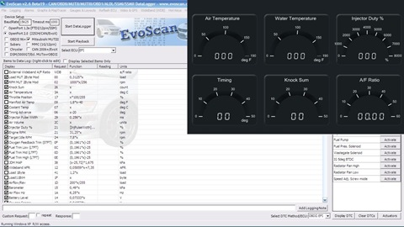
для записи логов и мониторинга всех параметров автомобиля (купить ее можно за 25 долларов тут www.limitless.co.nz/ и огромная просьба, купите ее, она стоит своих денег на 200% и сделана фанатами автомобилей для фанатов), скачать программу Ecuflash (http://www.tactrix.com/index.php?option=com_content&view=category&layout=blog&id=36&Itemid=58), она используется для редактирования таблиц в мозге машины
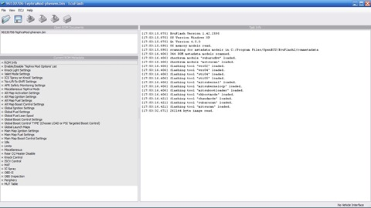
(здесь приведена таблица для измененной программы управления двигателем "Tephra 7").

Имея это простейшее оборудование и программы, Вы получите доступ к блоку управления двигателя (далее ECU) Вашей машины, и соответственно возможность править все необходимые параметры.
Обязательно сначала установите Экуфлешь, потом Эвоскан.
Чего я не советую делать, так это править топливные карты и карты зажигания, без установки дополнительных двух приборов: датчика ЕГТ (этот датчик измеряет температуру выхлопных газов) и широкополосной лямбды (она измеряет топливную смесь на выходе). Также не стоит увеличивать давление турбины без датчика давления турбины, или четкого понимания, как соотносится загрузка мотора «Load» и реальное давление турбины (если у вас Эво 9 для японского рынка, то в стандарте идет 3-х барный мап сенсор и он способен показывать четко давление наддува).
Как только Вы поставите все, что я описал выше можно приступить к правке, но для начала я бы рекомендовал научиться диагностировать машину, дабы иметь понимание, хорошо ли у Вас отстроена машина.
Для этого подключаем обд2 разъем под рулевую колонку (фотография разъема тактрикс 2.0)
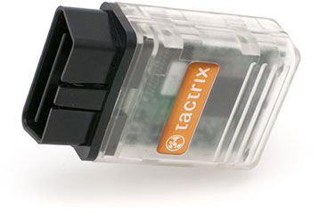
и запускаем программу Эвоскан и не впадаем в панику, а смотрим на приложенную картинку. Для записи логов нам надо выбрать следующие опции:
“Open port 1.3” или 2.0 в зависимости от типа кабеля, далее нужно выбрать «Mitsubishi Mut III” и выбрать “Select ECU – EFI”

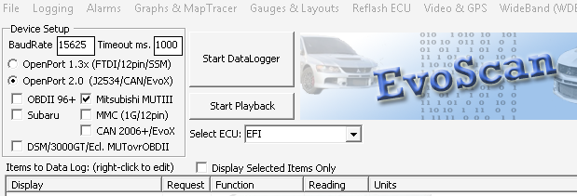
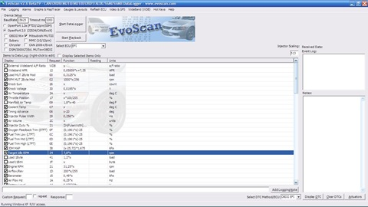
а затем выбрать пункты, что нужно логировать (разместите все графы, как показано на картинке и это упростит Вам жизнь):

1. Лямбду или топливную смесь. Тут есть два варианта в зависимости от типа подключения. 1й вариант через ком порт, 2й вариант если лямбда подключена напрямую к мозгу автомобиля на соответствующий пин (но для этого придется менять прошивку машины для включения этой опции, это не сложно). Для простоты рассмотрим первый вариант. Надо выбрать опцию «External wideband A/F ratio»
2.Load мотора – это загрузка двигателя автомобиля, можно образно рассматривать, как расход воздуха автомобиля.
Существует несколько вариантов лоад-а мотора: Load 1bite, Load Mut 2Bite Mod и несколько других вариаций, которые нам не интересны. Load это ось х в картах топлива и зажигания.
Load 1Bite можно/нужно логировать на кастом прошивках Tephra Mod, на других прошивках он будет некорректно отображать загрузку мотора.
Mut 2-bite mod — 2-х байтный Лоад мотора. Этот лоад используется для корректного отображения загрузки мотора в большинстве заводских прошивок прошивок. Для включения 2х байтного лоада необходимо зайти в раздел MUT прошивки (смотреть в конце данного гида) и исправить значения MUT таблицы. Какие именно значения можно посмотреть по ссылочке forums.evolutionm.net/ecu…ficial-2-byte-thread.html — здесь надо найти ваш блок управления и поменять соответствующие значения.
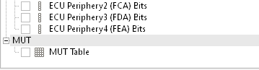
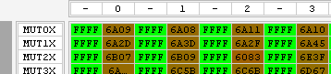
На этой картинке мы видем часть МУТ таблицы, 6AO9, 6A08, 6A11, 6A10 – эти цифры надо заменить на корректные адреса для вашей прошивки (это адреса Лоад-а и оборотов)
3. RPM – обороты двигатателя автомобиля. Есть два варианта логирования оборотов: RPM и RPM mut 2bite mod. Первый вариант работает до 8000 оборотов, второй работает без ограничений.
RPM mut 2-bite mod —для считывания 2х байтных оборотов надо изменить мут таблицу, как я пояснял выше.
4. Knock sum — сумма ноков или детонация, пожалуй это самый важный параметр при настройке мотора.
Давайте здесь немного отойдем в сторону и подумаем что же такое датчик детонации. Так вот, датчик детонации это некий микрофон, который "знает" как звучит детонация. Порой он ошибается и реагирует на посторонний шум. И основная задача при настройке, отличить эпизодические шумы от постоянной детонации. Особенно часто датчик детонации ошибается при установке распредвалов с очень широкими фазами, кованной поршневой с большими тепловыми зазорами или демонтаже балансирных валов.
Итак кнок сумма отображается опять же в неких "попугаях". Значения бывают от 1 до 36. При появлении детонации или нок суммы мозг автомобиля сначала двигает угол зажигания (для нок суммы 3 — 1 угол, для нок суммы 6 — 2 угла), а потом переходит/интерполирует между запасной картой или как она правильна называется Low Octane fuel/ignition map (вынужден здесь забежать вперед, для понимания топливных карт посмотрите пункт 5.0 и 5.1)
Тут возникает вопрос на какой же детонации развалится мотор и в какой момент она критична…Так вот я бы сказал что от нок сумму более 20-ти мотору будет очень не сладко, эпизодическое проскакивание нок суммы до 10-ти не должно привести к сталинграду, но именно эпизодическое. В идеале нужно четко определить, имеете ли вы детонацию, или шум, если детонация то лучше убрать ее совсем, снизив угол зажигания или сделав более богатую смесь.
Детонацию можно определить следующим способом. В каком то одном и том же месте у вас проскакивает некий кнок. Чтобы понять детонация ли это, нужно откатить всю карту зажигания на 4-5 углов, если кнок уйдет, значит была детонация, если сила кнока изменится (допустим была 12, стала 4), то это реальный кнок, если осталась, то значит присутствует механический шум.
5. Knock voltage — вольтаж датчика детонации в чистом виде, без какого либо механизма оценки.
6. Air temperature — температура на расходомере воздуха, здесь особенно надо отметить, что это температура до ! турбины и до интеркулера.
7. Throttle position — положение дроссельной заслонки.
8. Manifold air temperature — температур во вспускном коллекторе, очень полезная вещь, меряет температуру после турбины, но к сожалению для этого надо ставить дополнительный датчик в коллектор.
9. Timing advance — зажигание в градусах
10. Injector Duty — загрузка форсунок. Надо очень аккуратно относится к этому параметру и не допускать увеличение загрузки более 90% максимум (тут это сугубо мое мнение, я слышал что некоторые умудряются ездить и на 105% загрузки, но мне кажется такими вещами не стоит рисковать, так как недолив топлива может привести к дырке в поршне).
11. А теперь мы подошли к Fuel Trims (Тримы). Oxygen, Low, Mid и High. Эти параметры характеризуют насколько эффективно работают или точнее насколько правильно откалиброваны форсунки и топливная система. Немаловажный факт в том, что тримы работаю только на холостом ходу и в режиме круиза без буста (в зоне разряжения), когда машина работает по 1-й лямбде, а не по топливной карте ( данный режим называется Closed loop). В идеале показания тримов должны быть +/- 5%.
Теперь немного отвлечемся от тримов, и задумаемся что же такое лямбда. Так вот это некая штука, которая может увидеть смесь, на основании которой двигатель может изменить подачу топлива. Стандартная или узкополосная лямбда видит смесь 14.7:1 и может только сказать мозгу, что стало богаче или беднее. Сказать точно насколько стало богаче или беднее она не может.
Oxygen trim показывает насколько точно топливо дозируется в данный момент. Low трим показывает точность на холостом ходу, а Mid на круизе без буста на одних и тех же оборотах. Сложность в мониторинге тримов в том, что Low и Mid меняются раз в 4-ре минуты, на основании показания Oxygen трима, а для точного результата надо померять не менее 3х-4х циклов. А теперь представьте, вы поменяли форсунки на более производительные, и вам надо изменить scaling и latency форсунок. И…в итоге подбор может занять не один час.
Существует еще один вариант калибровки форсунок: необходимо отключить Closed Loop, и добиться того, чтобы «попугаи» топливной карты в зоне Load 30-70 и обороты 2500-4500 совпадали с реальными показаниями широкополосной лямбды. После этого можно включить клозед луп, промерять тримы и погрешность будет не более 5%.

Как только мы выбрали все необходимые опции, в верху надо нажать кнопку старт и начать записывать первый лог.
Как просмотреть, что вы записали ?
Зайдите в меню “Graph and Map tracer”
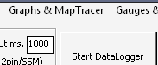
Далее в этом меню нужно выбрать
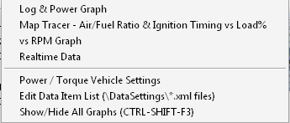
Map Tracer – air / fuel ratio
Откроется окошко, где Вам нужно будет выбрать тот лог, который вы хотите посмотреть:
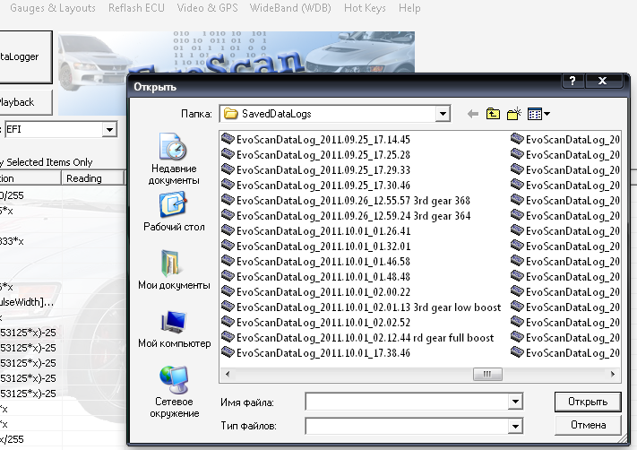
Выбирайте нужный вам лог и после чего, появится вот такая таблица, в которой не будет никаких данных:
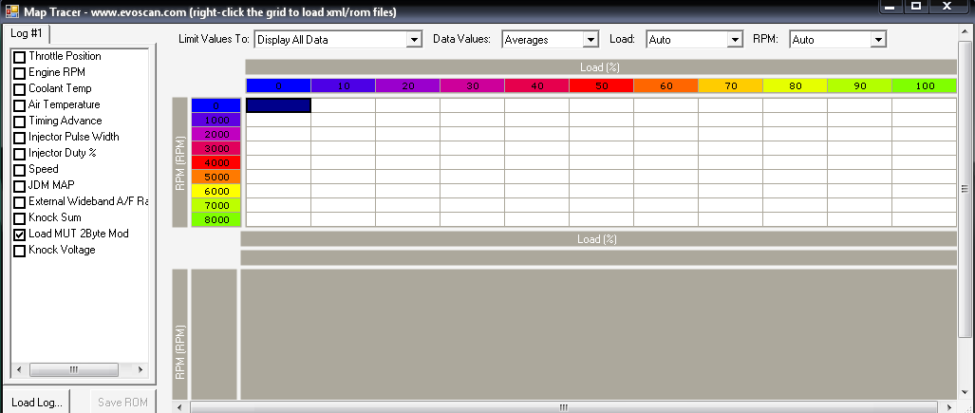
Нажмите правой кнопкой мышки на нижнем сером поле, появится меню
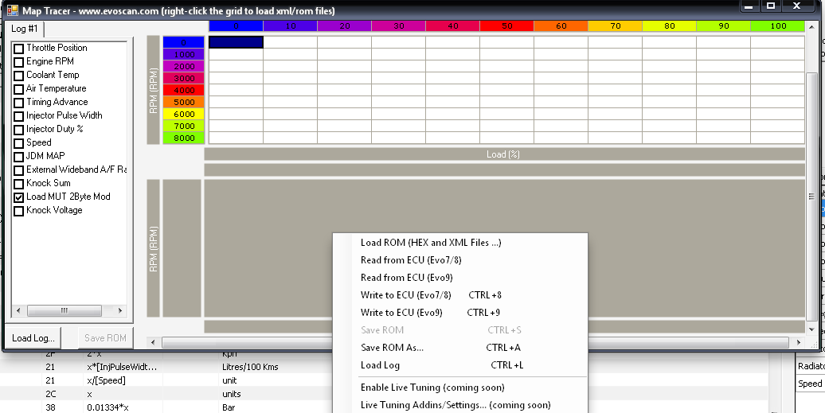
В котором надо выбрать 1-й пункт “Load Rom (hex and xml files)
Появится новое окно
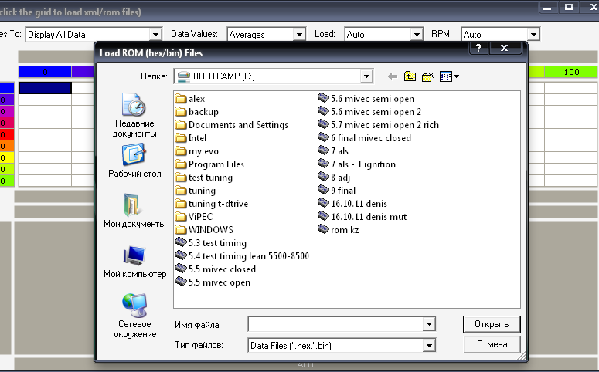
Где Вам нужно выбрать вашу прошивку.
А далее уже откроется полноценный лог, в котором вы сможете посмотреть все параметры, выглядит это вот так:

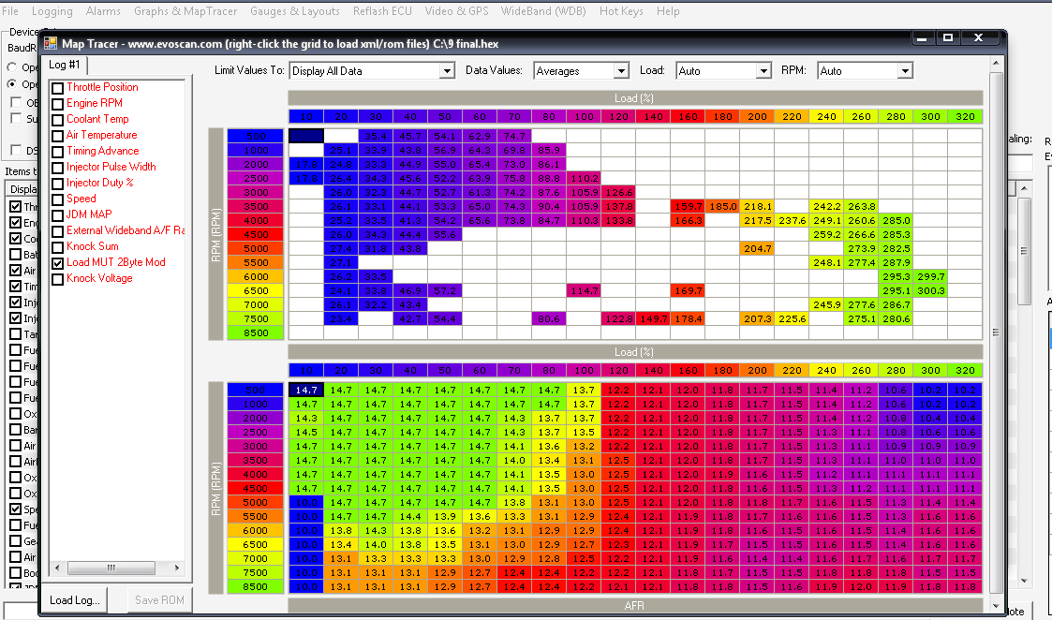
В правой стороне вы сможете выбирать из тех параметров, что вы логировали.
В нижей части карты вы можете выбирать Вашу карту топлива/зажигания.

Итак можно подводить некий итог, зачем же все это нужно.
Этот краткий гид дает Вам возможность самостоятельно начать настраивать машину, либо как минимум дает возможность проверить, насколько качественно настроен ваш автомобиль.
При самостоятельной настройке первичный этап это поднятие отсчески по бусту, незначительное увеличение давления турбины, далее можно выставить смесь в карте под бустом на чуть более бедную смесь, нежели в стоке, за счет этого вы выиграете некоторое количество лошадиных сил, ибо чем беднее смесь, тем больше лошадиных сил. Потом можно будет пробовать изменять углы зажигания.
Основная идея настройки мотора это отсутствие детонации и удержание мотора в приемлемом температурном режиме по выхлопу (ЕГТ) и самое главное, чтобы вы ни делали, делайте это аккуратно немного изменяя параметры, никогда не стоит поднимать буст до 2-х бар в первом заезде.
В теории на 98-м бензине оптимальная смесь для получения максимальной мощности 12.5:1, что абсолютно недостижимо на моторе Эво, так как конструкции этого мотора около 20ти лет. На практике это бесконечная игра между топливной смесью и углом зажигания.
Как проверить, хорошо ли у Вас отстроен мотор.
Подключаем Эвоскан, запускаем машину, включаем запись лога, и едем. Необходимо переключиться на 3-4ю передачу, проехать стабильно на 2000 оборотов, остудить мотор и нажать газ в пол до отсечки. После этого смотрим лог, видим сильную детонацию, пишем 2-4 лога, и если все повторяется, то аккуратно выжигаем бензин, заправляемся 98 бензином на хорошей заправке, пишем опять логи. При повторном повторении ситуации становится очевидно наличие проблемы:
- мертвые свечи
- проблемы с топливной системой
- засоренный воздушный фильтр
- плохая настройка
Что немаловажный момент, я бы рекомендовал Вам проверить карты Low и High octane map. Эти карты обязательно должны быть разными. У low octane map значения и углы должны быть существенно меньше, чем у high octane. Это сделано для того, чтобы в случае заправки плохим бензином машина могла откатывать углы, но некоторые люди выставляют карты одинаковыми, дабы извлечь дополнительную мощность очень дорогой ценой.

ЧАСТЬ 2 ЭКУФЛЕШ
1. Правка карт / редактирование ECU

Первое что мы сделаем - ознакомимся с Ecuflash-ем (я думаю вы сможете его установить самостоятельно) и базовыми вещами.
Запускаем Ecuflash, подключаем ОБД2 разъем
к диагностическому разъему автомобиля, дополнительный разъем для записи/чтения прошивок подключаем в соседнее гнездо (этот штекер может выглядеть несколько иначе в зависимости от версии кабеля)
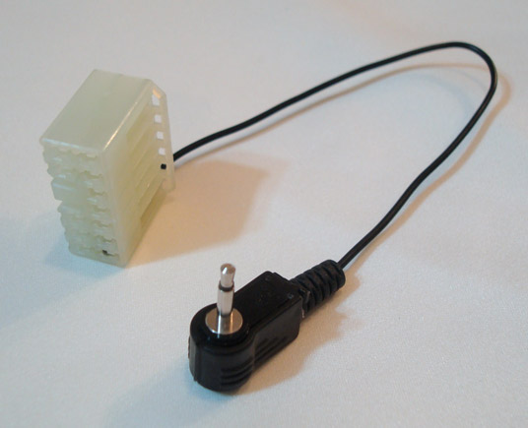
и включаем зажигание. У вас будет вот такая картинка
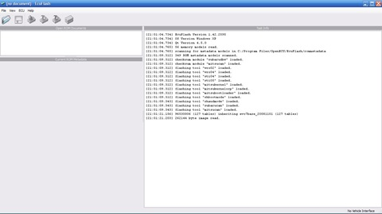
на которой надо нажать 3ю иконку "Read from ECU" — считать данные с блока управления, побегут строчки и появится следующая картинка (она может отличаться, в зависимости от версии прошивки вашей машины)
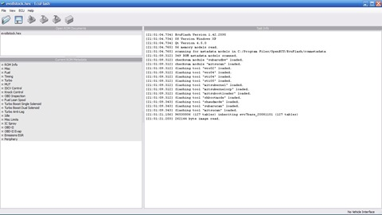

Таким образом выглядит стандартная программа управления для Эво8 со всеми открытыми таблицами для редактирования, на этом этапе ОБЯЗАТЕЛЬНО сделайте резервную копию вашей стандартной прошивки.

Если Ваша прошивка не была считана и вы получили такую ошибку

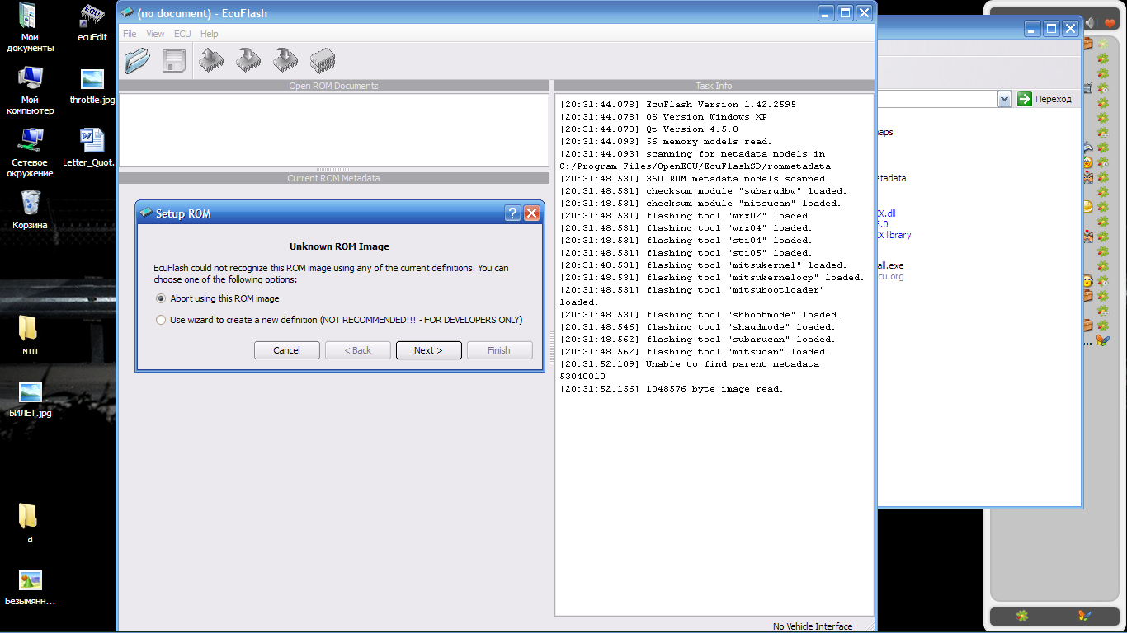

то причиной этого может служить отсутствие так называемого файла описания ECU. Файлы описании, или как их называют XML файлы или ХМЛ-ки, находятся обычно в данной директории C:\Program Files\OpenECU\EcuFlash\rommetadata\mitsubishi\evo, но существуют они не для всех версий ECU. Чтобы понять какой блок управления у вас нужно выбрать 2-й пункт «Use wizard …» и нажать «Next» , в следующем меню выбрать 2-й или 3-й пункт 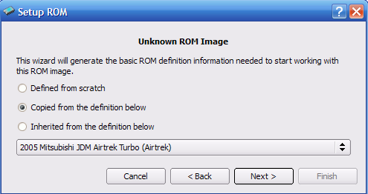

нажать «Nexт» и в следующем меню вы увидете Ваш номер прошивки , он называется «Identifier». В данном случае это прошивка от японского Эво 7 GTA. Файл описание можно найти на форумах (www.tuningevo.ru/newforum, http://forums.evolutionm.net/ecuflash-179/ или попросить у меня)

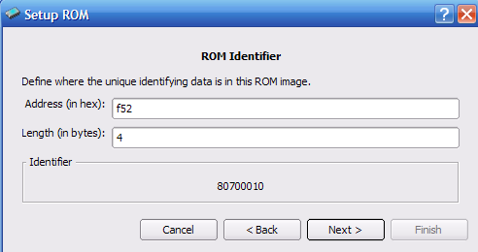

Самое неудобное при открытии прошивок – наличие нескольких версий прошивок, которые имеют одинаковый «Identifier» (это применимо для Эво 8 или Эво 9 с прошивкой Tephra разных версий)

Еще один неприятный момент, который вас может подстерегать – это закрытый мозг и следовательно нечитаемая прошивка. Чтобы прочесть такую прошивку надо скачать программку ECU Unlocker и запустить ее перед запуском Экуфлеша.

Скачать ее можно здесь: http://forums.evolutionm.net/ecuflash/492430-mitsulogger-2-0-ecu-unlocker-1-1-downloads.html

2. Основные таблицы
Список таблиц (поясню для начало о том, что нам будет необходимо на начальном уровне) варьируется от версии программы, но в целом смысл одинаков.
Здесь я приведу основные таблицы для стандартной программы, а также для прошивки Tephra v7 для Эво 8 (эво 9-ть имеет дополнительные карты зажигания, карты для Мивек-а (фазовращателя), но смысл примерно одинаковый). Tephra v7 является кастом прошивкой с рядом дополнительных преимуществ по сравнению со стоком.
Карта мивека и другие карты, относящиеся к Эво 9ть описаны в главе 3 этого раздела.
FEATURES – описание прошивки Tephra v7.
Моргание чек энжина при детонации
- slow flash for low knock - медленное моргание при слабой детонации
- fast flash for high knock – быстрое моргание при сильной детонации
- low and high knock thresholds customizable – настройка порога моргания
- minimum load threshold customizable – минимальный лоад при срабатывании
- can get it to drop boost if above the High knock threshold – может сбрасывать буст при детонации (это самая важная функция, ради которой можно поставить прошивку от Тефры)
Valet Mode – режим валет
- customisable RPM limit
- autovalet on fresh ignition (ie if you leave the car and come back it will auto valet, as opposed to returning to the previous state you left the car in)
- NOT able to co-exist with TPS based map switching
- CEL will fast flash on ignition if valet is enabled
Alternate Maps – Альтернативные карты
- 3 methods of switching maps - ADC0F (ie Jack_of_Trades harness OR meth failsafe), Intercooler Auto Switch (ie hold down for prescribed time), TPS switching (ie hold TPS like Valet mode) – 3 метода переключения карт
- all 3 methods WONT switch TO AltMap when car is above load threshold
- ADC0F switching WILL switch BACK to Normal Maps if voltage drops below threshold - hence meth failsafe
BIG MAP – большие карты
- changed ECU to use new BIGGER MAPS for both Fuel and Timing
- same axis's for both sets of maps
- altmaps and launch maps included
- LOW OCTANGE FUEL AND TIMING INCLUDED as well
- does NOT affect other timing maps, ie EGR or ColdStart
- both Fuel AND Timing use the same Load that the Fuel maps would normal use (ie Load_Baro_n_Temp_Compensated), please keep this in mind for high-altitude tuners
2byte to 1byte load factor – 2 байтный лоад перевод в 1-но байтный
- simple divide routine to convert 2byte load into a 1byte field and then Evoscan will convert back to 2byte.
- MATCH you LoadFactor in ECUFLASH to the SAME as your Eval in evoscan
- MaxLoad is loadfactor * 255, ie a loadfactor of 1.2 will allow a Max Loggable Load of 306, 1.3 = 331... etc (choose an appropriate loadfactor based on your existing max load)
No Lift to Shift (NLTS) – переключение без сброса газа
- basically set's a revlimit of whatever your CURRENT RPM is (ie when you shifted) MINUS the RPM Drop you specify in EcuFlash
- Various thresholds ie TPS/Speed/Load so it wont activate by accident
- If you do have problem's its probably your top clutch switch.
- Always do the garage test (ie set speed to 0, tps to 20, load to 0 and then practice the engangement point whilst idling)
AFR Safety
- REQUIRES WB02 wired upto the rear02
- various thresholds and timers
- will Flash CEL AND/OR Drop boost
Launch Maps – лаунч карты
- Allows you to customise your "Launch" igition and fuel maps
- various thresholds so it only activates on Launch
- Should override altmap mode as well
FULL Gear based boost control – буст контроль по передачам
- removed existing BDEL and BWGDC tables
- added new 3d tables with gear on the X axis
- allows you to have different boost levels AND wastegate duty cycles for each gear
TPS compensation for WGDC – управление бустом по дросселю
- Basic multiplication table for WGDC
MAF IAT compensation for WGDC – коррекция по температуре наддувного воздуха
- Allows you to add or remove WGDC based on intake air temp
100% WGDEC under a certain load
- Keeps BCS from openning wastegate under a certain load (to aid in spool up)
Preconfigured MUT Requests
MUT00+MUT01 = 2byte airflow (ie MrFreds mod in g/s or lb/min)
MUT02+MUT03 = 2byte airflow (ie MAFHz)
MUT40 = 1byte gear
MUT41 = 1byte load
MUT42+MUT43 = 2byte SPEED/RPM ratio (to get your gear ratios correct - if you need to)
2byte load AND 2byte RPM are no longer included and IMHO not needed!
На английском языке можно детально прочитать здесь http://forums.evolutionm.net/ecuflash/451836-tephramod-v7.html , а также задать вопросы нашим американо/европейско/азиатским друзьям.
Вид прошивки Tephra V7
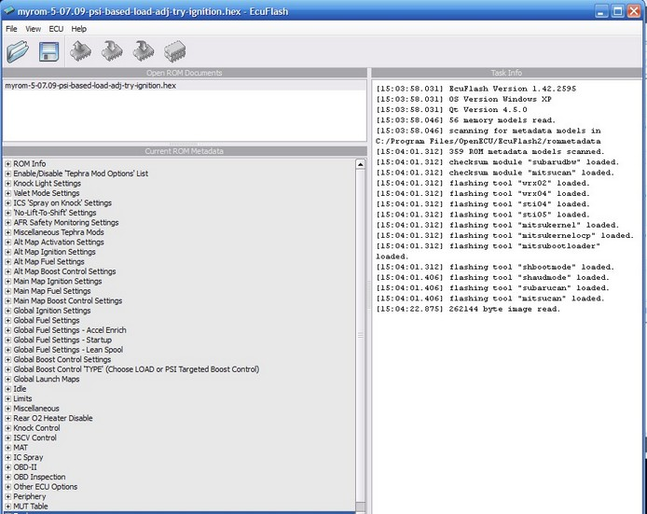

3. Общее описание таблиц
Rom info — информация о версии прошивки
Enable/Disable 'Tephra Mod Options' List – включение опций TephraMod
Knock Light Settings – моргание «Check engine» при детонации
Valet Mode Settings – режим «Valet» или по-русски парковочный режим
ICS 'Spray on Knock' Settings – орошение интеркулера при детонации
'No-Lift-To-Shift' Settings – переключение передач без сброса газа
Miscellaneous Tephra Mods – здесь живет функция перевода 2-х байтного лоада в 1-но байтный, а также можно задать время работы орошения интеркулера.
Alt Map Activation Settings – включение альтернативных карт
Alt Map Ignition Settings – зажигание на альтернативных картах
Alt Map Fuel Settings – топливо на альтернативных картах
Alt Map Boost Control Settings – управление давлением турбины на альтернативных картах
Main Map Ignition Settings – таблицы зажигания на основных картах (на сток прошивке называется просто Ignition)
Main Map Fuel Settings – таблицы топлива (на сток прошивке просто Fuel)
Main Map Boost Control Settings - управление давлением турбины на основных картах
Global Ignition Settings – общие для всех карт настройки зажигания
Global Fuel Settings - для всех карт настройки
Global Fuel Settings – Startup общие для всех карт настройки запуска
Global Fuel Settings - Lean Spool - общие для всех карт настройки функции Lean Spool
Global Boost Control Settings - общие для всех карт настройки давления турбины
Global Boost Control 'TYPE' (Choose LOAD or PSI Targeted Boost Control) - общие для всех карт настройки давления типа управления давлением турбины.
Global Launch Maps – настройки карт «Лаунча» или прыжка с места.
Idle – холостой ход
Limits – ограничения
Miscellaneous или Misc для сток прошивки — здесь прописывается информация иммобилайзера
Rear O2 Heater Disable – отключение подогрева 2-й лямбды
Knock Control – управление датчиком детонации
Periphery — сервисные функции, например здесь можно отключить ошибку по 2й лямбде, и много других вещей.
MUT — я бы назвал это специальные сервисные таблицы, адреса памяти

4. Подробное пояснение таблиц.
4.1 Rom info — информация о версии прошивки
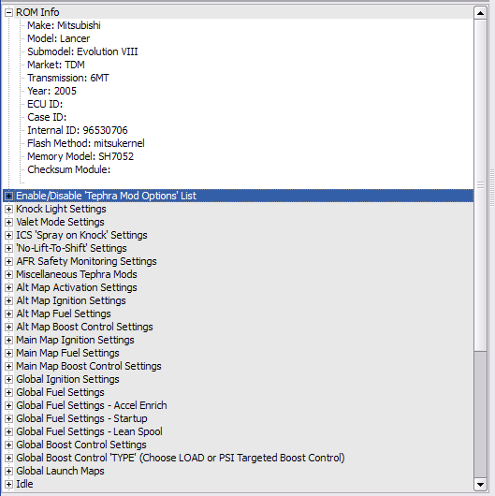
Здесь нас интересует Internal Id – версия прошивки. В данном случает это 96530706. Это означает, что за основу взята стандартная прошивка 96530006, которая использовалась как универсальная версия, а 7-ка в середине говорит о том, что это 7-я версия Tephra.
Новая последовательность ROM ID выглядит следующим образом:
- Все EVO 8's могут использовать 9653X706
- USDM (машины для американского рынка) EVO 8 могут использовать 9417X715 or 9653X706
- Все USDM EVO 9 должны использовать 8859X715
- Европейские EVO 9 8884001X могут использовать 88580714 без проблем. Нужно будет скопировать ваш иммобилайзер и 0xFFA bits (yes 0xFFA) перифери, иначе иммобилайзер не будет работать.
Замените X со следующими номерами:
- 0 = управление по МАФ-у
- 1 = Speed Density – управление по мап сенсору
- 2 = DMA (Live Map) + MAF = правка прошивке в режиме онлайн + МАФ (работает только с кабелем опенпорт 1.3)
- 3 = DMA (Live Map) + Speed Density прошивке в режиме онлайн + МАП
4.2 Enable/Disable 'Tephra Mod Options' List – включение опций TephraMod
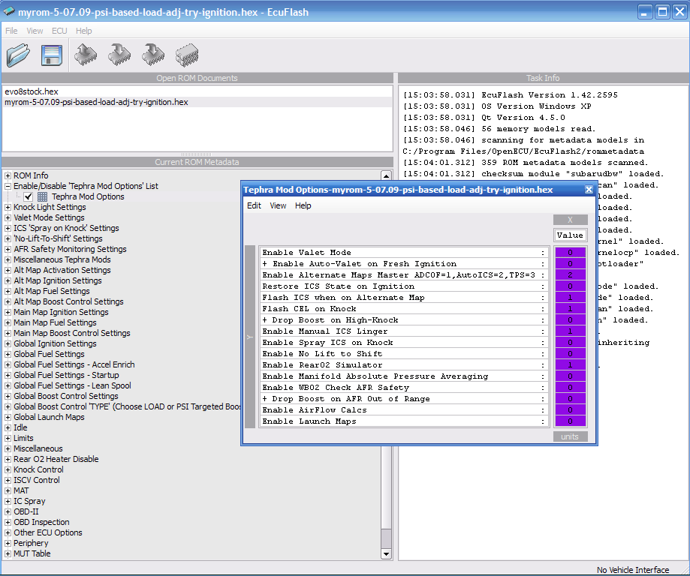
Enable Valet Mode – включение режима валет
Enable Auto-Valet при включении зажигания
Enable Alternate Maps Master - Включение альтернативных карт. Существует 3 варианта включения:
- специальной кнопкой (нужно изготовить ее самостоятельно либо приобрести на evolutionm.net)
- AutoICS кнопкой включения интеркулера (необходимо удержать кнопку включение интеркулера в авто режим в течении ХХ секунд). Мое мнение это наиболее предпочтительный вариант, так как его легко можно использовать на ходу и ничего не нужно подключать или паять.
- Педалью газа ((необходимо удержать педаль газа нажатой на 100% в течении ХХ секунд)
Flash intercooler when on Alternate Map – моргание иконки интеркулера при езде на альтернативной карте.
Flash Cel on Knock – моргание «Check engine» при появлении детонации.
Drop Boost on High Knock – сброс давления турбины при появлении сильной детонации (возможно только при наличии 3-х портового соленойда)
Enable spray ICS on knock – включение орошение интеркулера при детонации
Enable No lift To shift – включение функции переключение передач без сброса газа
Enable launch maps – включение функции «Лаунч карт»
4.3 Knock Light Settings – настройки моргания чека при детонации.
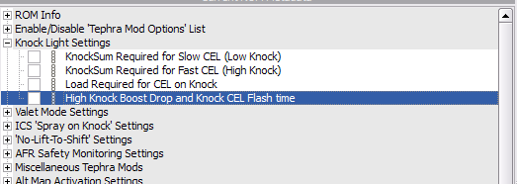
В этом разделе я рекомендую выставить медленное моргание при детонации (KnockSum Required for Slow CEL (Low Knock)) (кнок сумме) более 4-х , быстрое моргание при детонации более 9-ти (KnockSum Required for Fast CEL (High Knock)). Тем самым это спасет вас при появлении сильной детонации и не будет раздражать при фантомных кноках. Load required можно выставить 150, т.е. чек будет моргать только при детонации на лоаде более 150-ти. Cel flash time – время в миллисекундах, которое будет моргать чек после обнаружения детонации.
4.4 Valet Mode Settings – настройка режима «валет».
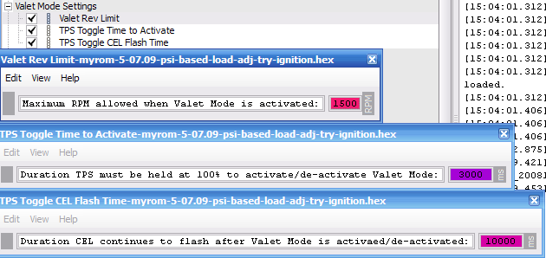
Valet Rev Limit – ограничение оборотов в режиме «валет»
TPS Toggle Time to Activate – время удержания дросселя для включения режима
TPS Toggle CEL Flash Time – время моргания чек энжина после включения или выключения режима валет.
4.5 ICS 'Spray on Knock' Settings – включение орошения интеркулера при появлении детонацию. По моему мнению весьма бесполезная функция, так как детонация уже появилась и пока мы охладим интеркулер она либо пройдет, либо стоит задуматься о перенастройке машины. Хотя с другой стороны, может быть полезная функция в очень жаркой температуре за бортом.
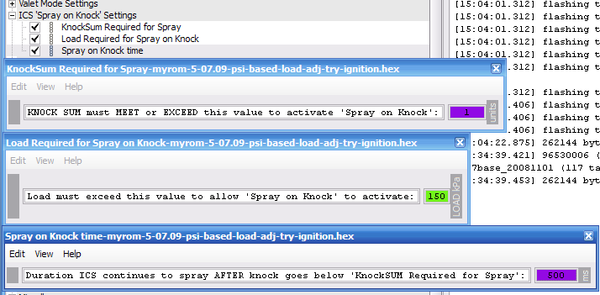
В 1-й таблице целесообразно выставить более высокое значение, нежели еденица, я бы выставил ее не менее 4-х, дабы избежать срабатывания спрея при фантомных кноках. Лоад и время можно не трогать и оставить как есть.
4.6 'No-Lift-To-Shift' Settings – переключение передач без сброса газа.
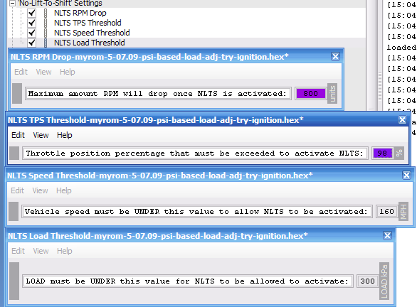
Весьма интересная функция, позволяет при участии в «драге» переключаться не отпуская газ. Ваша задача резко ударить по сцеплению и в этот момент передернуть передачу. Машина же сама уронит обороты и сделает все за Вас. От Вас лишь потребуется скорость удара по сцеплению и быстрота переключения передачи. Некоторые индивидуумы добиваются потрясающих результатов, особенно при использовании карбоновых или керамических сцеплений.
Однако побочный эффект может быть в виде очень сильной детонации, как с этим бороться, сложно сказать. Этому вопросу я постараюсь посвятить отдельную графу.
4.7 Alt Map Activation settings – настройка включения альтернативных карт. 1-й параметр - Alternate Map Time to Activate – 1500 m/s. Время которое нужно удерживать кнопку для включения карт. Alternate Map Load Threshold – включение карты до какого лоада. Лучше выставить чтобы карта переключалась до выхода на буст.
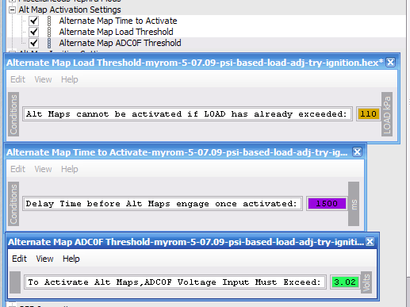
4.8 Alt Map Ignition Settings – обычная таблица зажигания для альтернативной карты (как настраивать зажигание и топливо я опишу в основном разделе)
4.9 Alt Map Fuel Settings – настройки топлива для альтернативной карты
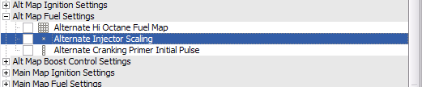
Здесь есть интересный параметр, как размер форсунок. Этот параметр используется если вы используете периодически биоэтанол E85 и под это топливо используются иной скейлинг при тех же форсунках.
4.9 Alt Map Boost Control Settings – альтернативные карты управления бустом.
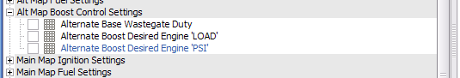
5.0 Main Map Ignition Settings – основные настройки зажигания
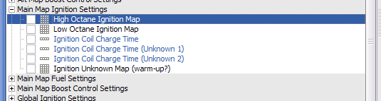
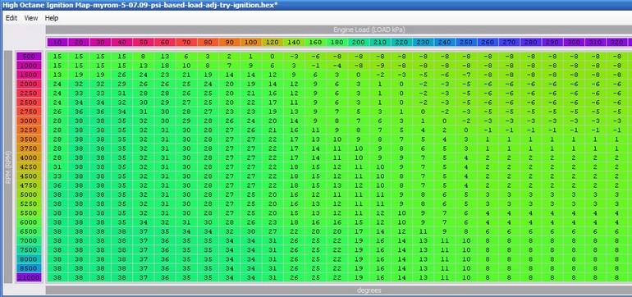
Здесь находятся две карты зажигания. Так называемая High octane Ignition Map и Low Octane ignition Map. Когда машина работает нормально и нет детонации, то используется основная карта зажигания. На этой карте слева мы видим графу обороты, наверху мы видем параметр «LOAD», в центре карты угол зажигания топливной смеси.
Лоад это некий абстрактный параметр, который отображает загрузку мотора. Лоад от 0 до 100 это зона разряжения, когда мотор работает без буста в атмосферном режиме, от 100 и выше зона под нагрузкой или точнее под бустом. Примерно 100-й лоад соответствует 0 бар буста, 260 лоад соответствует 1.6 бара и так далее.
В случае появления детонации силой до 6-ти машина откатывает назад угол зажигания. Т.е. допустим у нас в таблице на оборотах 5000 и лоаде 200 прописан угол 11 и случается детонации силой 6-ть, то в следующей ячейке будет вычтено 2 угла зажигания (при кнок сумме 1 вычитается 1/3 угла зажигания). При детонации более 6-ти машина начинает интерполировать между High octane и Low Octane картами зажигания.
Общий принцип настройки зажигания таков, нужно добиться максимально «злого» угла зажигания и как только появилась устойчивая детонация (1-2 кнока), откатить угол зажигания назад на 1 угол.
«Low Octane» карту следует делать менее злую по сравнению с основной. Насколько большая разница должна быть между ними можно посмотреть в стоковой прошивке.
Если забежать вперед то существует условно два подхода к настройке: максимально бедная топливная смесь + умеренно злой угол зажигания или максимально злой угол зажигания и умеренно бедная смесь. Мне кажется добиться оптимального результата можно при 2-м подходе, но с другой стороны все машины индивидуальны.
5.1 Main Map Fuel Settings - основные настройки топлива. В этом разделе мы имеем доступ к High Octane Fuel Map, Low Octane Fuel Map, Injector Size scaling и Cranking Primer Initial Pulse.
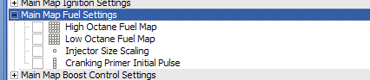
В нормальном режиме работы машина едет по High Octane Fuel Map, в случае появления неисправности (например не работает датчик детонации, это мое личное наблюдение), то машина переходит на Low Octane Fuel Map.
На этой карте слева мы видим графу обороты, наверху мы видем параметр LOAD, в центре карты топливная смесь автомобиля в "попугаях" (некие абстрактные единицы).
«Попугаи» - это некое приближенное значение к реальной смеси. По статистике, реальная смесь (коротко AFR от air fuel ratio), отличается от попугаев на 0.2-0.5 единицы для стокового мотора и стоковых форсунок в зависимости от зоны карты. В случае установки больших форсунок, злых валов, то реальная смесь может существенно отличаться от цифр, прописанных в карте, но не в зоне круиза (40-70 лоад на 2500-4000 оборотов).
Настройка топливной смеси зависит от прочности мотора или точнее ЕГТ, которую могут выдержать ваши поршня. Для стандартной поршневой стоит ориентироваться на температуру не более 860-880 градусов, для кованной поршневой 900-950 градусов.
Для оптимально быстрой раскрутки турбины следует стремится к топливной смеси 12.5 на лоаде до 160-180, а далее плавное падение смеси. Обычно, на стандартной поршневой, к отсечке получается смесь около 11. На кованной поршневой можно получить смесь и беднее, но самое главное следить за температурой ЕГТ и детонацией.
В моем понимании не стоит преследовать максимально бедную смесь, жертвуя углом зажигания. Лучше добиться смеси, допустим 11, при злом угле, нежели потерять 2-3 угла зажигания и получить смесь 11.3. Также смесь и угол очень сильно может зависить от степени сжатия мотора.
Некоторые люди считают оптимальной смесью 12 и больше, но с этим возникает проблема с углом зажигания. Необходимо его делать мягче, а следствие этого будет рост ЕГТ (более ранний угол зажигания снижает температуру выхлопа, поздний поднимает)

Injector Size Scaling – отвечает за калибровку форсунок и измеряется в см3. Заметьте скейлинг форсунок отличается от реального на 15-20% на 98-м бензине. Стоковые форсунки 540 кубов, а в программе прописано 513 см3 (калибровку различных форсунок можно посмотреть здесь http://forums.evolutionm.net/ecuflash/457738-injector-scaling-latency-supermerge.html). Необходимо отметить, что топливная смесь в Эво калибруется 3-мя параметрами: Injector Size Scaling, Injector Battery Voltage Latency Compensation (см. далее раздел Global Fuel Settings) и MAF Scaling.
Как подобрать скейлинг форсунок.
Изначально можно взять базовые настройки на Эвом.нет, вписать их в Экуфлешь, а дальше есть два подхода, как точно откалибровать форсунки.
1-й подход использовать тримы в Эвоскане, я описывал выше как их логгировать. Для настройки нужно будет смотреть два трима Low и Mid. Low trim логгируется на холостом ходу, когда обороты не выше 850, а Mid трим логируется на круизе при оборотах 2500-3500 оборотов. И меняется трим каждые 4-ре минуты, нам необходимо его логить как минимум 14-ть минут, т.е. 3 полных цикла + небольшой запас.
If trims are roughly the same, but positive, then you need to lower your injector scaling number.
If both trims are roughly the same, but negative, then you need to raise your injector scaling number.
If both trims are roughly the same but positive, then add latency.
If both trims are roughly the same but negative, then subtract the latency.
Changing the latency by 0.1ms will affect the idle trim by 10%. It will affect the cruise trim by about half of that.
If idle trim is more positive than cruise trim, then you need to increase the latency value.
If the idle trim is less positive than the cruise trim, you need to decrease the latency value.
If a car is running richer than it should be, then the fuel trims will become negative. Example: If a car is running 5% richer, then the LTFT will become -5% over time.
Это достаточно долгий вариант настройки форсунок и совершенно неподходящий для машин с очень злыми валами, где холостые обороты существенно выше 850 оборотов на холостом ходу, хотя и является самым точным.
Существует второй вариант калибровки форсунок. Необходимо перевести машину на Open Loop, включить 3-ю или 4-ю передачу и двигаться ровно на 2500-3500 оборотов. Смесь на выходе по лямбде должна совпадать со значениями прописанными в карте. Если смесь не совпадает, то вам необходимо scaling и latency форсунок. После подбора смеси можно включить Closed Loop и измерить трим на круизе. Если вы сделали все верно, то погрешность трима будет в пределах 5-ти %. Для варианта калибровки форсунок на злых валах можно комбинировать два этих метода.
Cranking Primer Initial Pulse – это трудно переводимый параметр влияет на запуск мотора. Есть некие стандартные значения, в случае увеличения размера форсунок следует уменьшить на разницу в размере форсунок. Скажем вы заменили штатные форсунки на увеличенные на 25%, следовательно «Cranking Primer Initial Pulse» должен быть уменьшен на 25%
5.2 Main Map Boost Control Settings – основные карты управления давлением турбины.
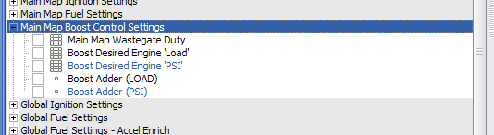
Зайдем на несколько шагов вперед и поговорим про установку 3-х портового соленойда.
Взято из моего блога про демонтаж буст контроллера:
«Как я раньше писал, на машине стоял буст контроллер Apexi AVC-r, внешне достаточно удобное устройство, может показывать кучу информации, но как буст контроллер — абсолютно бесполезное, и более того, даже вредное.
Причина столь резкого негатива в том, что он не может адектватно регулировать давление турбины при изменении погодных условий. Т.е. вы его можете отстроить на +5 градусов тепла, а через месяц будет -30, воздух похолодает на 35 градусов и буст может измениться с 1.6 бара на 1.9 бара, а это уже может быть причиной погнутых шатунов или поднятой головки блока.
Штатный соленойд управления турбиной не удобен в настройке, по той причине, что нужно подбирать некие рестрикторы (а ля жиклеры от карбюратора) для изменения максимального давления турбины.
Для решения этой проблемы продаются так называемые 3-х портовые соленойды
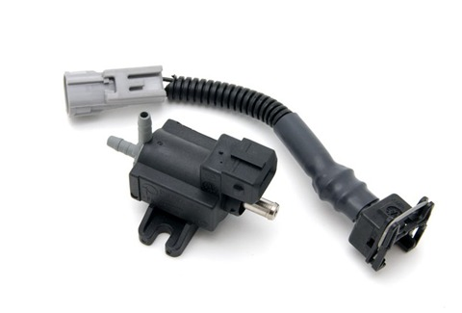
(www.tactrix.com/index.php…mid=53&vmcchk=1&Itemid=53) (купить такой можно через очень хорошего человека Sasha8 с форума tuningevo.ru), которые позволяют полностью регулировать давление наддува.
Для изменения давления наддува используются несколько таблиц в прошивке Tephra V7, далее я рассмотрю базовые настройки.
Первое, что необходимо понять перед настройкой, на каком давлении наддува мы хотим, чтобы машина ехала. Для данного понимания есть несколько аспектов: что стоит у вас в потрохах (ковка или нет), размер турбины, а также какой характер моторы мы хотим получить. В данной статье я рассматриваю Эво 8-мь и 9-ю турбину, а также максимальный момент в середине. Поэтому я планирую дуть 1.8 бара в середине с откатом к 1.4-1.5 к отсечке (необязательно, что ваш автомобиль переварит этот буст, моя машина все таки едет на смеси бензина и метанола). Поэтому для 98-го бензина может быть целесообразным ограничить буст до 1.6 в середине.
Настройка несколько отличается в зависимости от установки МАП сенсора или использованию штатного алгоритма определения наддува.
1. У вас установлен МАП сенсор (если его нет, см. пункт 2) (используем прошивкуwww.norcalmotorsports.org…0706-TephraMod-phenem.zip Тефры с уже включенным управлением по МАП сенсору)
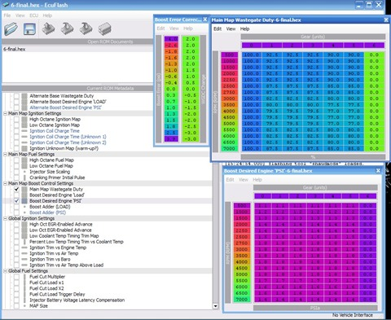
Первое, что необходимо сделать, так это заполнить таблицу "Boost desired engine PSI". В этой таблице мы заполняем желаемое давление для каждой передачи в PSI (если есть желание или нужда, то можно таблицы перевести в привычные нам бар-ы).
Второе, мы заполняем таблицу под названием "Boost error correction". Эта таблица отвечает за коррекцию наддува, в случае изменения погоды и температуры за бортом.
А теперь основнае и самое сложное (даже не сложное, а волокитное) — таблица "Main map wastegate duty", здесь мы выставляем насколько открывается "калитка турбины". Этой таблицей как раз и регулируется сколько будет дуть ваша турбина (несколько конечно неудобно, но зато надежно)
Делается это следующим образом:
1.1 Обнуляем таблицу коррекции (временно при настройке)
1.2 Выставляем стоковые значения WGDC, далее смотрим по датчику турбину сколько дует турбина, если мало, то увеличиваем WGDC, если много, то соответственно уменьшаем. Как только мы добились желаемого результата, возвращаем назад значения коррекции.
1.3 Есть еще одна очень удобная таблица, для коррекции давления наддува по положению дроссельной заслонки. Здесь мы можем % соотношение открытия дросселя и % соотношения открытия waiste gate-a. Как видно на картинке, в моем случае при менее 25% открытия дроссельной заслонки машина едет в атмосферном режиме, от 25% до 50% WG будет открываться от 0 до 75% заданного значения, ну и так далее.
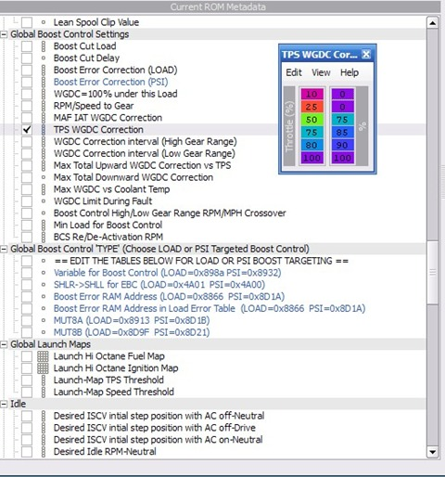
1.4 Далее машина будет ориентироваться по карте прописанного буста в таблице «Boost desired engine PSI» и корректировать буст по таблице коррекции, а Вам останется только получать удовольствие от езды.
2. У вас не установлен МАП сенсор (и очень жаль, тогда используем стандартную прошивку Тефра7 www.norcalmotorsports.org…em/96530706-TephraMod.zip )
2.1 Обнуляем таблицу коррекции «Boost Error Correction (LOAD)» (временно при настройке)
2.2 Выставляем стоковые значения WGDC, далее смотрим по датчику турбину сколько дует турбина, если мало, то увеличиваем WGDC, если много, то соответственно уменьшаем.
2.3 Пишем логи лоада, по которому едет машина на всех передачах
2.4 На основании этих логов заполняем таблицу “Boost desired engine load”
2.5 Включаем коррекцию наддува «Boost Error Correction (LOAD)»
2.6 Далее машина будет ориентироваться по карте прописанного буста в таблице «Boost desired engine Load» и корректировать буст по таблице коррекции “Boost Error Correction (LOAD)”. Данный метод несколько странный для меня, в том понимании что буст в моторе отражается в виде “LOAD”, некой странной величины. Гораздо удобнее когда используется предыдущий метод. Кстати в качество мап сенсора может использоваться сенсор от датчика давления «Дефи», который уже у многих установлен. «Дефивский» мап сенсор подключается в параллель, т.е. он будет работать и на будильник и на мозг автомобиля.
2.7 Есть еще одна очень удобная таблица, для коррекции давления наддува по положению дроссельной заслонки. Здесь мы можем % соотношение открытия дросселя и % соотношения открытия waiste gate-a. Как видно на картинке, в моем случае при менее 25% открытия дроссельной заслонки машина едет в атмосферном режиме, от 25% до 50% WG будет открываться от 0 до 75% заданного значения, ну и так далее.
Цена вопроса: 3600 руб»
5.2 Global Ignition Settings – глобальные настройки зажигания, параметры которые влияют как на основные карты, так и на альтернативные.
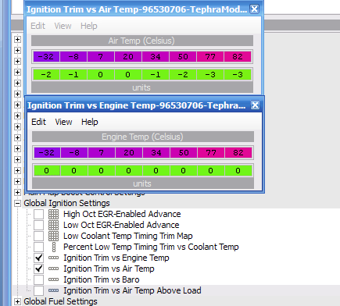
Здесь нас интересуют две таблицы, коррекция зажигания по температуре воздуха за бортом, а также коррекция зажигания по температуре мотора.
5.3Global Fuel Settings - глобальные настройки топлива, параметры которые влияют как на основные карты, так и на альтернативные.
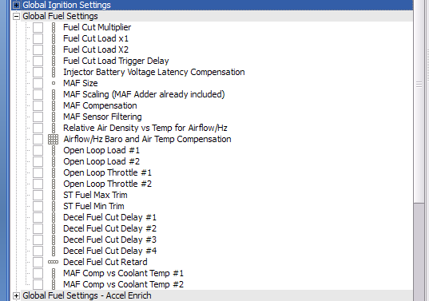
Fuel Cut Multiplier – множитель отсечки по бусту. Позволяет использовать одинарную отсечку (максимальное органичение 319 лоад) или двойную, соответственно в два раза большую.
Fuel cut Load – отсечка топлива, включающаяся при превышении давления турбины больше чем примерно 1.3 бара в стандартной прошивке.
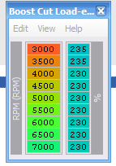
Если у Вас стоит буст контролер или 3-х портовый соленойд, то целесообразно ее поднять. Я бы не рекомендовал увеличивать давление турбины больше чем 1.6 бара на стандартном моторе, хотя я езжу на давлении 1.9-2.0 бара в середине и 1.45 к отсечке, но на моей машине стоит впрыск метанола. Чрезмерное увеличение давление наддува в середине дает больше крутящего момента, но в тоже время греет камеру сгорания и не дает снять максимальную мощность на верху.
Injector Battery Voltage Latency Compensation – параметр для настройки форсунок. Описал его выше.
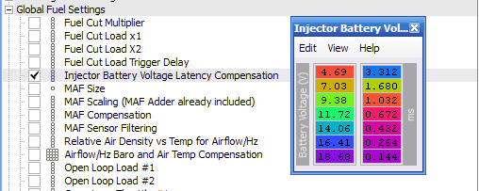

MAF Size — размер МАФА, меняется при изменении воздуховодов.
Open Loop Load и Open Loop Throttle
ECU эво настроен таким образом, что машина в зоне до выхода на буст едет по 1-й лямбде и ориентируется на топливную смесь 14.7:1 (режим Closed Loop) , когда турбина выходит на буст, то машина переходит на топливную карту и едет по прописанным значениям (Open Loop).
Open Loop Load и Open Loop Throttle. Эти параметры изменяют выше указанный принцип работы и позволяют перевести машину в режим «Open Loop», т.е. ехать по топливной карте в зоне до выхода на буст. Это делается для экономии топлива в ущерб экологичности автомобиля. Для перевода автомобиля на «Open loop» необходимо обнулить правые значения. Далее необходимо будет отстроить топливную, используя таблицы топлива. Для экономии топлива Вам нужно добится смеси 15.8:1 – 16.0:1 в режиме круиза (т.е. примерно 2500-4500 оборотов и лоад 40-70). При такой настройке машина будет потреблять примерно 10 литров бензина при движении по трассе. Однако не все так просто. Смесь может плавать при серьезном изменении температуры, например, Вы настроили карту когда на улице было +30, а за окном -30.
Если вы самостоятельно настраиваете машину, то для вас не составит трудностей, сделать две прошивки (одну под зимний режим, другой под летний) и получать все преимущества от экономии топлива.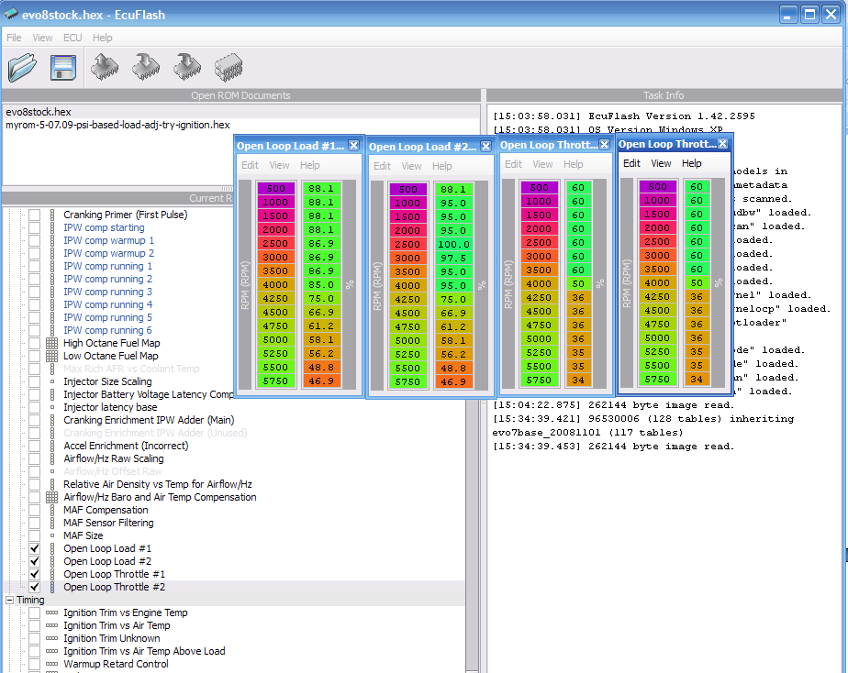

Global Fuel Settings – Startup – настройки запуска двигателя.
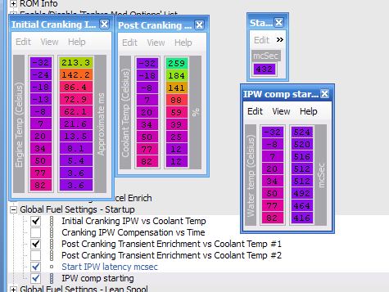
Данные параметры стоит править только в случае перехода на нестандартные форсунки. Здесь приведены значения для стоковых форсунок. В случае увеличения форсунок необходимо уменьшить Initial Cranking IPW vs Coolant Temp , Post Cranking Transient Enrichment vs Coolant Temp #1 и 2, и увеличить Start IPW latency mcsec и IPW comp starting на % увеличения форсунок. Таким образом можно добиться стабильного запуска мотора.
Global Fuel Settings - Lean Spool Глобальная настройка лин спула.
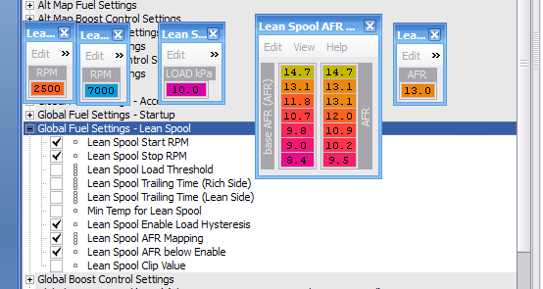
Лин спул – это функция которая позволяет забеднить смесь, относительно той, что прописана в топливной карте. Забеднение будет происходить в зависимости от передачи. Т.е. 1-я передача проедет целиком на бедной смеси, 2-я передача 80% времени, 3-я 65%, 4-я 50%, 5-я 25%. Таким действием мы можем добиться более эффективной раскрутки турбины. В тоже время вероятность того, что машина сдетонирует на 1-й передаче существенно меньше, нежели на 5-й, так как 5-я передача выкручивается за 1.5 секунды, а 5-я за 25. И на низших передачах вероятность перегреть камеру сгорания гораздо меньше.
Чтобы корректно настроить данную функцию, нам нужно обратить внимание на Lean Spool Enable Load Hysteresis – в стандарте стоит значение 10-ть, необходимо прописать 15-ть. Lean Spool AFR Mapping – в стандарте расхождение в смеси очень существенно, так как в карте машины прописана богатая топливная смесь. Поэтому если вы правильно отстроили карту топлива с отключенным лин спулом, вам нужно сделать разницу менее существенной. Я рекомендую вам откорректировать разницу до значение 13.1 с расхождением не более 0.5-0.8 AFR.
Остальные параметры можно не менять.
Global Boost Control Settings
Boost Cut Load – отсечка по бусту.
В общем используйте значения указанные здесь, как оптимальные.
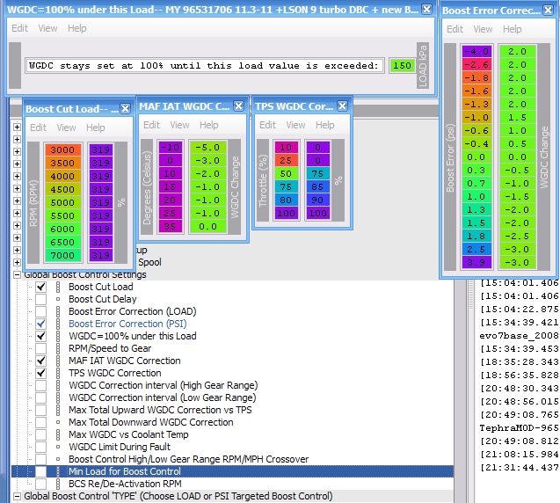
WGDC=100% under this Load – 100% открытие калитки вейст гейта до данного дросселя.
MAF IAT WGDC Correction – коррекция WGDC по температуре. При похолодании турбина имеет особенность дуть больше, нежели при жаре. Очень удобная таблица для корректировки.
TPS WGDC Correction – коррекция по дросселю.
Global Launch Maps – глобальные карты лаунча. Стандартное давление турбины при включении функции лаунча примерно 0.5 бара. При таком давлении можно провалится в турбояму и неэффективно стартовать. Лаунч карты позволяют сделать любое давление на старте. Здесь нужно помнить о некоторых моментах: сцепление, коробка, трансфер и задний редуктор и резина - слики или полуслики. При существенном увеличении давления турбины и наличии сликов или полусликов (Тойо 888, 48 адван) можно «разорвать» трансмиссиию.
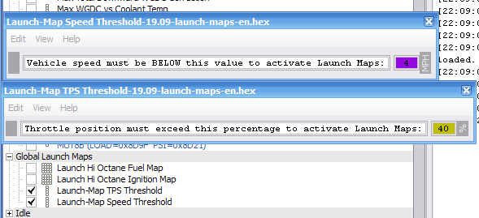
Корректировать лаунч карты нужно следующим образом. Включите эвоскан, запустите лог, выжмите сцепление, включите 1-ю передачу, нажмите газ в пол и запишите лог. Машина сделает эн-эн-эн-эн (машина упрется в отсечку и увеличит тем самым давление турбины). Вы при этом попадете в ячейки (см. далее графу № раздел Limits) 5000 +/-200 оборотов и лоад 160. Это те ячейки где срабатывает стандартный лаунч. Идея увеличения наддува на лаунче следующая: нужно сделать богатую смесь и отрицательный угол зажигания, т.е. фактически смесь будет догорать в коллекторе и раскручивать турбину.
Более подробно про настройку лаунч карт можно почитать здесь : http://forums.evolutionm.net/ecuflash/452126-launch-maps.html
На своей машине я сделал 1.5 бара на лаунче, но стараюсь этим не злоупотреблять.
Idle – настройка холостого хода.
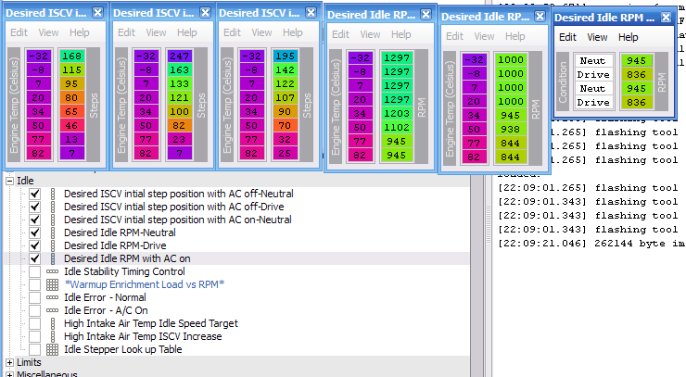
Первые 3 параметра – это настройка шагового моторчика холостого хода, если у вас проваливаются обороты при сбросе газа, то следует увеличить эти значения. 4-5-6 значение – желаемые обороты холстого хода.
Limits – ограничения. В этом разделе выставляется ограничитель скорости, очень актуальная вещь для японской версии Эво, где он выставлен на 180 км/ч.
Rev Limiter – отсечка по оборотам
Stationary Rev Limiter (launch) – отсечка при включении лаунча.
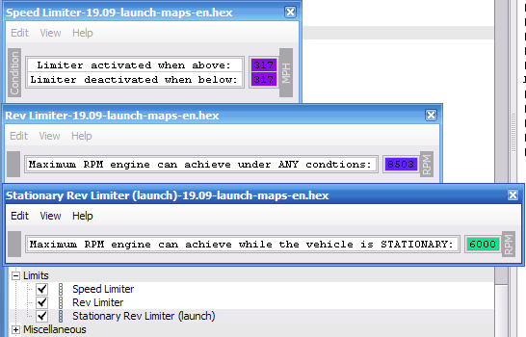
Knock Control – регулировка датчика детонации.
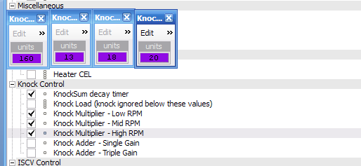
KnockSum decay timer – трудно переводимый параметр, но смысл его в том, что при уменьшении ECU будет быстрее восстанавливаться после появления детонации. Данное значение можно уменьшить до 80
Knock Multiplier – Low, Mid, High RPM – чувствительность датчика в диапазоне низких, средних и высоких оборотов. Данные параметры стоит корректировать в случае, если у Вас стоит кованная поршневая с большим зазором и мотор издает очень много механических шумов, а также при появлении фантомной детонации. Для точного определения фантомной детонации или механических шумов, нужно взять карту зажигания, откатить 4-5 углов назад, в карте топлива сделать смесь богаче на 1-1.5 еденицы топлива и провести заезд. Если детонация будет присутствовать в том же объеме, то следует увеличить Knock Multiplier, но не более чем на 10-20%.
MUT — MUT Table — это таблица со…хм.значениями памяти, наверно так это можно назвать. В этих ячейка прописываются места, откуда Эвоскан будет брать данные для логирования.
.

На этой картинке мы видем часть МУТ таблицы, 6AO9, 6A08, 6A11, 6A10 – эти цифры надо заменить на корректные адреса для вашей прошивки (это адреса Лоад-а и оборотов)

3. Эво 9-ть Мивек и дополнительные карты
MIVEC, Mitsubishi Innovative Valve timing Electronic Control system: система электронного управления фазами газораспределения.

Вот стандартная карта заводского Мивека. 4.8 попугая в карте соответствуют 1-му градусу поворота распредвала в сторону «раннего открытия» клапана, т.е. вал мы поворачиваем в «Адванс». Наша задача максимально развернуть вал в сторону раннего открытия на моменте спула (максимальный разворот 28.8 попугая в стандартной прошивке), как только мы достигнем обороты максимального крутящего момента мы должны начать плавно закрывать вал, даже закрывать его надо начинать несколько раньше оборотов максимального момента. Это теория, практика может несколько отличаться.

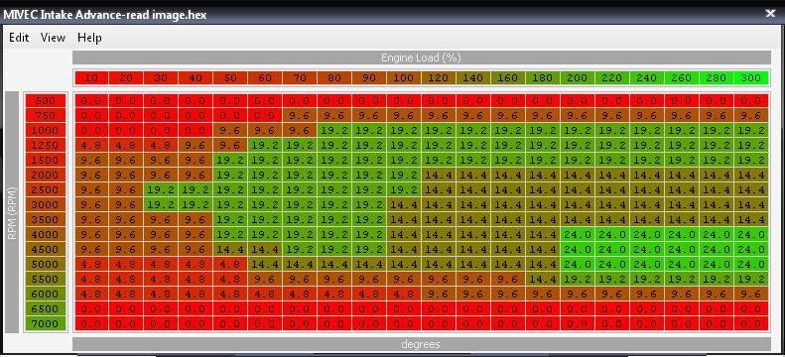

Типичная карта, которая можно использовать на эво 9-ть со стоковыми турбинами:

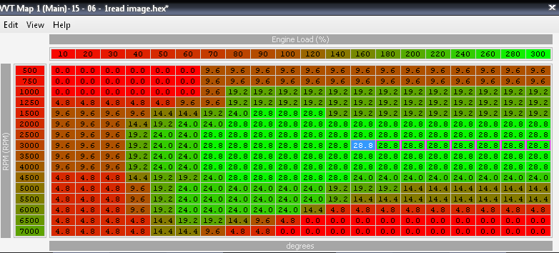

Дополнительную информацию про разворот мивека можно почитать на форуме здесь :
http://forums.evolutionm.net/ecuflash/210569-mivec-tuning.html
Карты зажигания
В прошивке эво 9-ть вы увидите 3 основные карты зажигания, 1-я используется для прогрева, 2-я основая, используемая все время, 3-я аварийная. Есть еще 4-я карта, но назначение ее неизвестно.
Карта зажигания из сток прошивки:

